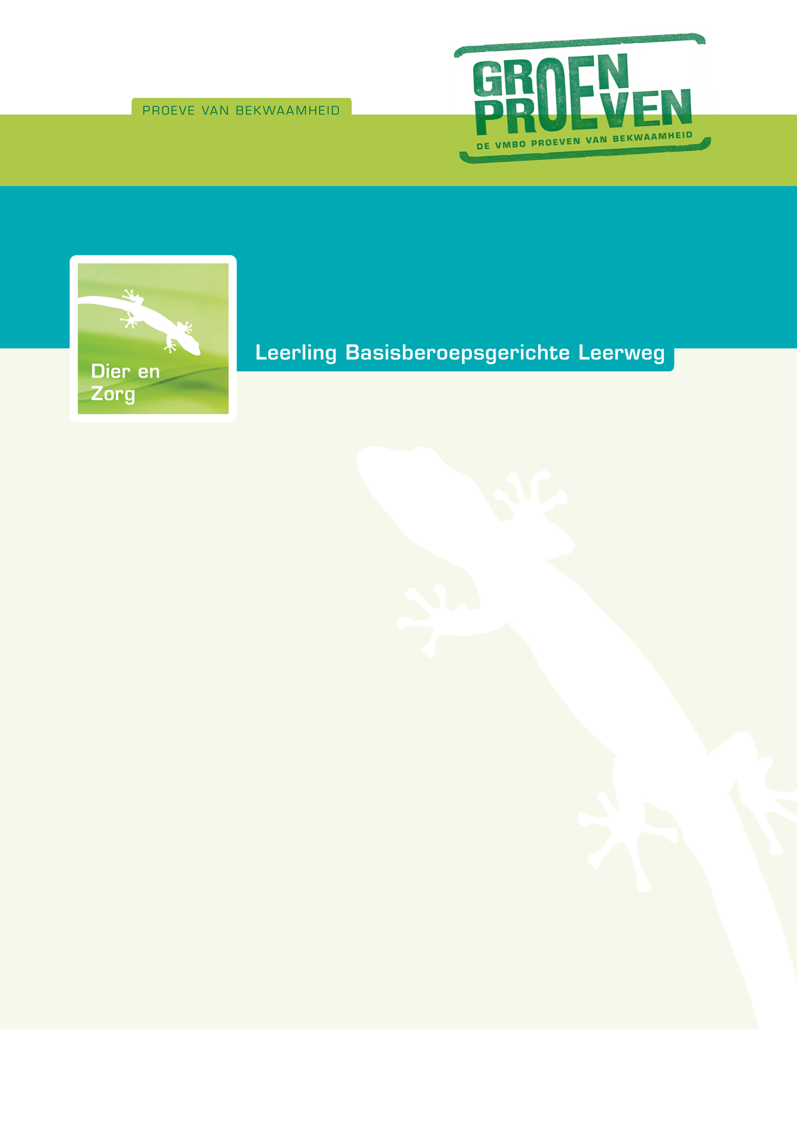

Certificaat

**Jannie Duits**

heeft de

Proeve van Bekwaamheid

“de Beestenhoek”

succesvol afgesloten.

27 mei 2014

Groene School Winsum

*J.T. Langelaar, S.U. Nubé en J. Russchen, examinatoren Groen Proeven*